Міністерство освіти і науки України
Департамент освіти і науки Дніпропетровської обласної державної адміністрації
Відділ освіти Криворізької районної державної адміністрації

Виховний проект класного керівника «Мій клас-моя родина»

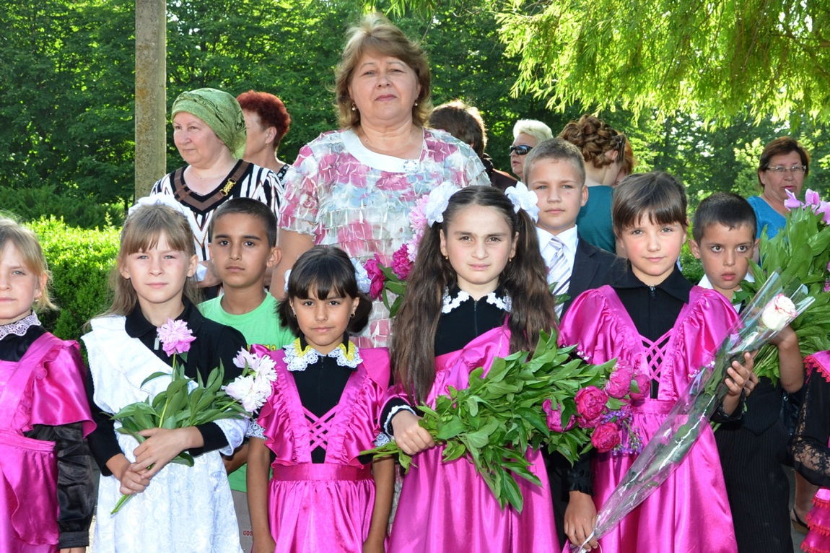

Автор методичної розробки:
учитель початкових класів
КНЗ «Лозуватська ЗШ І-ІІІ ступенів №1
імені Т.Г.Шевченка»
Галькевич Наталя Володимирівна

2015 рік
Укладач  Галькевич Н.В. | учитель початкових класів, спеціаліст вищої категорії, «учитель-методист» Комунального навчального закладу «Лозуватська ЗШ І-ІІІ ступенів №1 імені Т.Г.Шевченка»

Рецензенти  Леонтьєва А.О.  Ягодка І.Д. | методист Комунальної установи «Криворізький районний науково-методичний кабінет» Криворізької районної ради  учитель початкових класів, спеціаліст вищої категорії, «учитель-методист» Комунального навчального закладу «Лозуватська ЗШ І-ІІІ ступенів №1 імені Т.Г.Шевченка»

Виховний проект класного керівника «Мій клас – моя родина». – село Лозуватка, Криворізький район, 2015 р., 33 с.

Представлений виховний проект класного керівника допоможе вчителям початкових класів урізноманітнити і збагатити власну педагогічну діяльність, дібрати ефективні форми і методи виховної роботи, спрямовані на формування і розвиток гармонійної, інтелектуально і духовно збагаченої особистості
Матеріали будуть корисними вчителям початкових класів, вихователям, батькам.

Схвалено науково-методичною радою Криворізького районного науково-методичного кабінету
Протокол №______від_________________
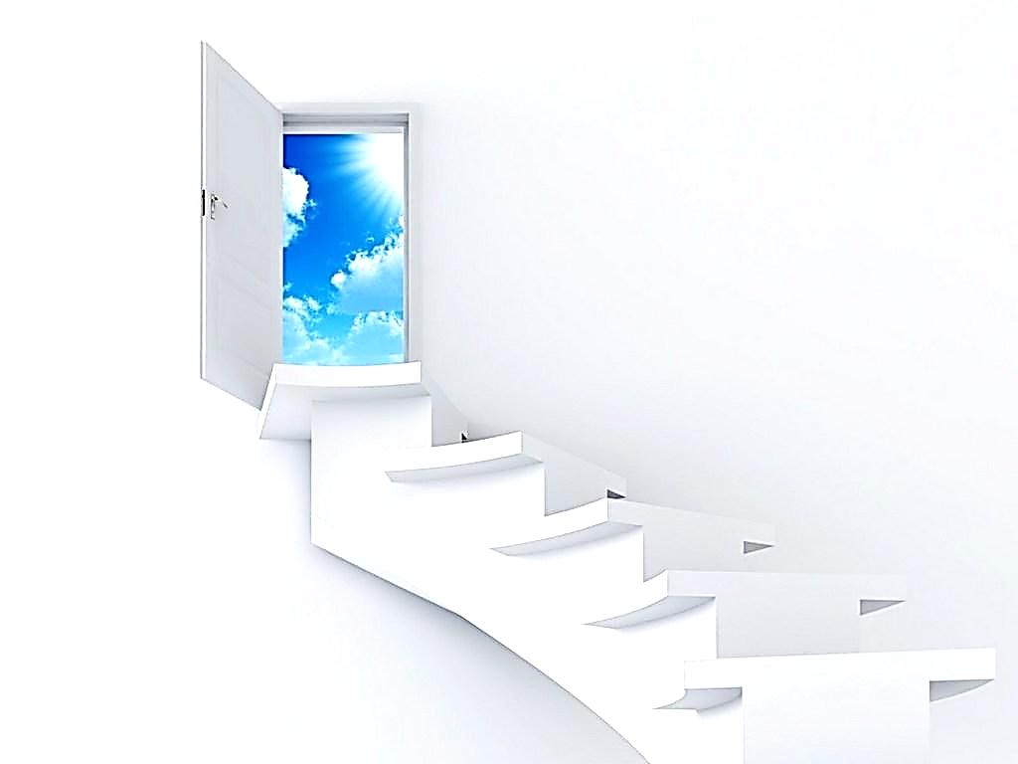
Кроки до досягнення мети:

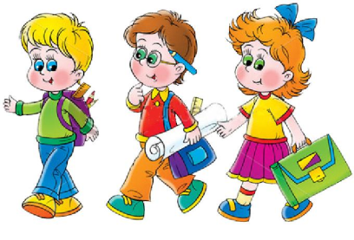
4 клас

«Я і моя Батьківщина»
3 клас

«Я і моя школа»

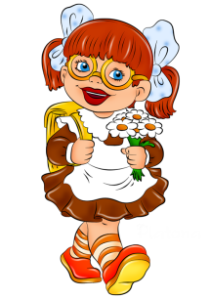
2 клас
«Я і мій клас»

1 клас

«Я і моя родина»

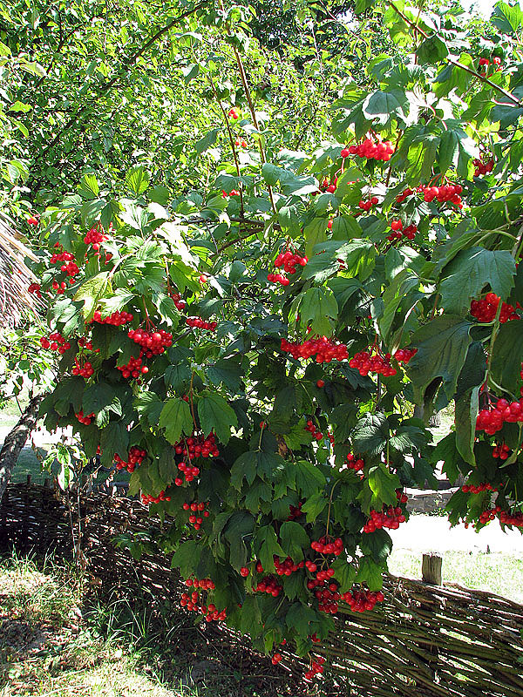
любов

традиції
повага

Дитина
духовність
затишок

співробітництво

працелюбність
Творчі справи

Родина
розуміння
моральність

патріотизм

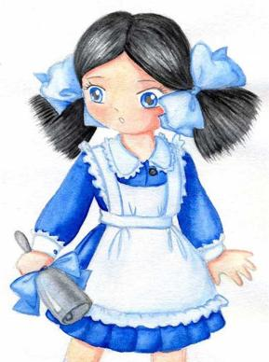
милосердя
Національні цінності

Школа
ініціатива
світогляд
вихованість

Від автора
«Виховання за своєю суттю-це керівництво індивідуальним становленням людської особливості. Виховувати - це проектувати поступове становлення якостей майбутньої особистості і керувати здійсненням накреслених проектів»
Г.Костюк
Керуючись цією думкою, потрібно покласти в основу виховної діяльності особисту зорієнтовану технологію виховування, яка забезпечує формування найбільш комфортних і безпечних умов для розвитку особистості учня, реалізацію його природних задатків. Особистісно-зорієнтований підхід у громадянському вихованні базується на неповторності, цілісності, самобутності кожної людини. У першу чергу, організація виховного процесу залежить від багатьох індивідуальних особливостей: вікових, статевих, нейродинамічних, характерологічних та інших. Через це класному керівнику, потрібно, спираючись на особливості характеристики кожного учня, намагатися створити найсприятливіші умови для розвитку громадянської активності своїх вихованців.
Виховний проект направлений на формування свідомого громадянина України - носія національних цінностей та загальнолюдських надбань. Проект реалізується з урахування вікових особливостей та проблем і потреб кожної дитини та визначає цільові напрямки, на яких базується виховання. Призначення цього проекту – забезпечити реалізацію Концепції громадянського виховання особистості в умовах розвитку української державності. Його зміст орієнтований на практичне досягнення стратегічної мети громадянського виховання – формування справжнього громадянина, патріота, професіонала, тобто людини з певними рисами характеру, світоглядом і способом мислення, здатної самовдосконалюватися та активно працювати для розвитку громадянського суспільства в Україні.
У посібнику представлено методичний паспорт проекту, подано форми роботи з учнями та запропоновано розробки підсумкових заходів на кожному етапі.
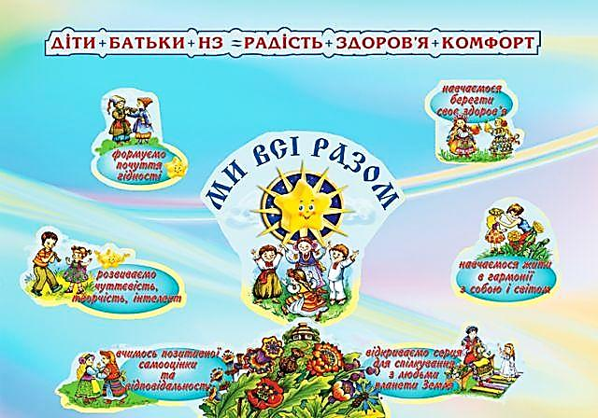

Методичний паспорт проекту
Виховний проект «Мій клас – моя родина»

Мета проекту: формування свідомого громадянина, творчого, активного, здатного розв’язувати завдання, важливі для поступу нації, розвитку державності; формування національної свідомості, моральної особистості, активізація взаємодії батьків з учителями, інтеграція засобів громадського та сімейного виховання школярів.
Актуальність проекту:
Розробка проекту «Мій клас – моя родина» обумовлена потребами учнів,батьків та вчителів.
Це зокрема:
- розуміння проблем і перспектив особистісто-пізнавального росту дитини;
- накопичення знань у сфері психології, педагогіки та методики сімейного виховання;
- систематизація інформаційно-методичного блоку даних;
- своєчасне надання дитині потрібної допомоги та різноманітної підтримки.
Принципи, які покладені в основу проекту:
- принцип науковості;
- принцип системності;
- принцип діяльнісний;
- індивідуальний підхід.
Завдання проекту:
- створити сприятливі умови для взаємодії батьків і школярів з метою подальшого співробітництва;
- поглибити психолого–педагогічну компетенцію батьків;
- включити батьків в освітньо-виховний процес.
- Для дітей
Умови реалізації проекту:
- довірливі стосунки між учасниками спілкування;
- урахування особливостей взаємовідносин батьків та дітей;
- системність і періодичність проведення спілкування
Тип проекту: творчо - інформаційний; практично – зорієнтований.
Термін реалізації проекту:довгостроковий(1-4 клас)
Очікувані результати:
- виховання цілісної особистості, що зумовлене співпрацею дітей з батьками,учителів з дітьми
Вчитель
Взаємодія

Учень
Батьки

- реалізація самостійно значущих ініціатив учнів;
- оволодіння навичками ділової комунікації,рольової взаємодії, толерантної поведінки;
- згуртування класу шляхом змістовного спілкування,яке відбувається в неформальній обстановці;
- володіння специфічними навичками навчальної праці (здатність до самоосвіти), нормами та еталонами соціальної життєдіяльності (вихованість).

1-й рік навчання

«Я і моя родина»

Мета: Закласти основу для формування громадськості, як інтегративної риси особистості, розвивати в дітях свідомість. Прищеплювати любов до рідного краю. Допомогти дітям відкрити самих себе.
Очікувані результати:
- згуртування класу;
- допомога батькам в усвідомленні їх впливу на дітей;
- активізування взаємодії батьків з учителями;
Основні форми роботи:
Бесіди: «Наша Вітчизна – Україна», «Без верби і калани нема України»
Урок права: «Права людини та дитини»
Конкурс малюнків: «Моя Україна»
Години етики: «Як вітатися»
Години вдячності: «День матері»
Родинне свято: «Добрими справами славна людина»
Година пам’яті: «Герой поряд»
Трудова операція: «Посаджу дерево»
Подорожі а екскурсії: «Музей берегиня»
Підсумковий захід: батьківські збори-тренінг «Діти – річка, батьки - береги» (додаток 1)

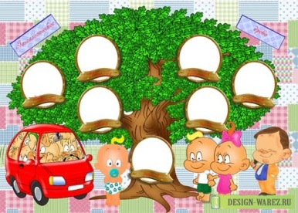

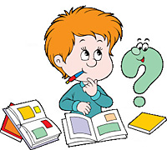
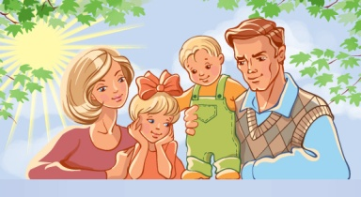

Рід
Родина

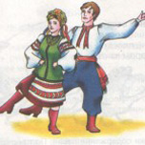

Традиція

2-й рік навчання

«Я і мій клас»

Мета:Розвивати почуття патріотизму і гордості за свою Батьківщину . Об’єднати клас в один творчий колектив,визначення ролі для кожного учня. Розвинення творчого мовлення та мислення.
Очікувані результати:
- навчити дитину мислити;
- формування здорового мікроклімату в колективі;
- сприяти зміцненню батьківського колективу
Основні форми роботи:
Бесіда: «Я серед людей»
КТС: «Моя вдача,здібності та інтереси»
Конкурс-виставка: «Мої захоплення»
Година етики: «Віра в себе»
Родинне свято: «Калина,як символ України»
Година пам’яті
Трудова операція: « Найкращий мій клас»
Подорожі та екскурсії: «Музей Бойової слави»
Підсумковий захід: Родинне свято «Кущ калини, як символ України» (додаток 2)

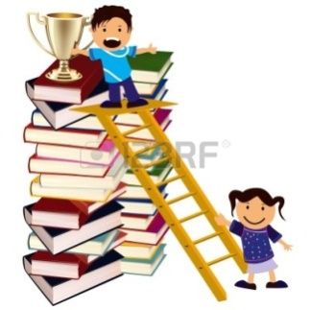

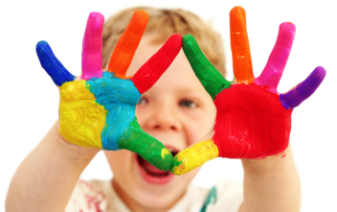

Інтереси
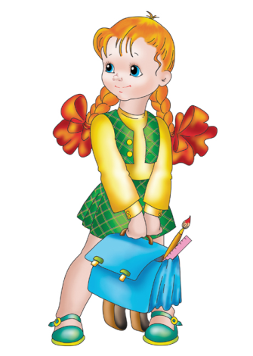

Здібності

Характер

3-й рік навчання
«Я і моя школа»

Мета: Виховувати повагу до державних символів, свідоме ставлення до обов’язків людини і громадянина та школяра Виховання в учнів позитивних рис характеру: чесності, відповідальності, доброти, організованості та щирості, співпереживання та вимогливості до себе. Допомога в подальшому становленні органів класного самоврядування.
Очікувані результати:
- підвищення рівня вихованості учнів;
- засвоєння морально – етичних правил;
- пізнання дитиною своїх можливостей.
Основні форми роботи:
Бесіда: «Що я знаю про свій характер»
КТС: «Чарівні слова»
Конкурс-виставка: «Новорічні пригоди»
Година етики: «Хто такий лідер»
Бібліотечний урок: «Права дитини.Декларація»
Трудова операція: «Юні цінності»
Подорожі та екскурсії: «Криворізький краєзнавчий музей»
Підсумковий захід: бібліотечний урок «Права дитини. Декларація прав дитини» (додаток 3)

Характер

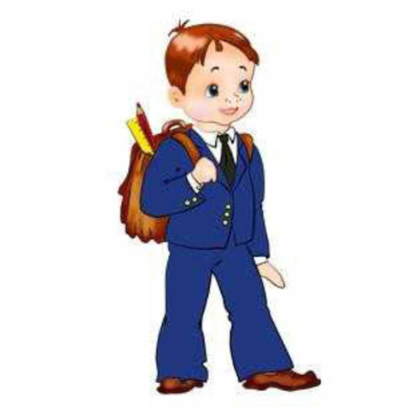

Лідер

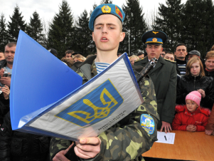

Патріот

4-й рік навчання

«Я і моя Батьківщина»

Мета: Виховання почуття любові і вірності до Батьківщини. Поглиблення знань з історії народу та його традицій, державної символіки. Формування поняття про основний Закон України.
Очікувані результати:
- формування вільного громадянина;
- формування моральної особистості;
- розвиток мотивації до праці.
Основні форми роботи:
Бесіда: « Я і світ навкруги»
Година обговорення: «Що я знаю про свою вулицю»
Конкурс малюнків: «Я і світ навкруги» «Всі професії важливі»
Огляд преси: «Чим живе наша країна»
Трудова операція: «Всі справи важливі»
Подорожі та екскурсії: «Криворізький краєзнавчий музей»
Підсумковий захід: Виставка-презентація «Ми – майбутнє України»

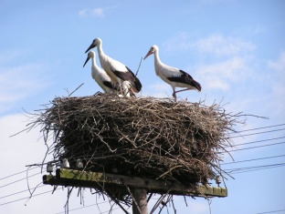
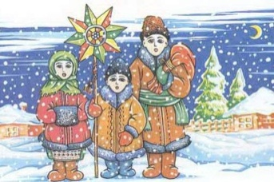

Традиція

Вірність

Громадянська
позиція

Додаток 1
Діти — річка, батьки — береги
Мета: показувати важливість спілкування з батьками: допомагати батькам усвідомити їхній вплив на становлення особистості дитини.
Попередня робота: опрацювання з дітьми « Дитячої долоньки».
Обладнання: різнокольорові квіти, паперові дитячі долоньки
На дошці:
- Висловлювання видатних людей:
- Дитина — рентгенівський знімок сім'ї" (А Макаренко);
- Хоч би яка у вас відповідальна і складна творча робота, була на виробництві, знайте, що вдома на вас чекає ще відповідальніша, ще складніша, ще тонша робота — виховання людини» (В. Сухомлинський)
- Зображення квітучої галявини.
- Анкета для батьків.
Хід зборів
(Батьки заходять до класу і вибирають листочок одного з запропонованих кольорів; сідають за столи, позначені вибраним кольором.)
Учитель. Доброго вечора, шановні батьки! Рада вітати вас у стінах нашої школи! Сподіваюся, що наша зустріч буде корисною для вас. Ми будемо говорити про прості Істини, із якими стикаємося щодня, але не завжди надаємо їм необхідного значення.
Повідомлення теми зборів
Учитель. Тeмa нашої зустрічі «Важливість спілкування у родині». А почати хочу з метафори
Метафора: «Річка та береги»
Мені подобається порівнювати дитину з водою. Це — річка: весела стрімка, бурхлива.. Або ж глибока та: повільна. Вона тече собі, куди їй заманеться, рухаючись вільно й невимушено. Але рух кожної річки визначає її русло Береги, які ми називаємо «батьками», ніби завжди попереду, і визначають основний напрямок її руху. І лише тоді, коли батьки знають, як виховати дитину, мають свої стійкі ціннісні настанови та розуміють, що є важливим для дитини, — там береги міцні й надійні. Тоді й річка почувається захищеною и упевненою.
Де ви бачили береги, які б тиснули на річку чи змушували її текти в інший бік? Річка тече вільно, згідно зі своєю природою — береги лишень трішки скеровують її рух. А річка, яка не має берегів, розтікається, поступово перетворюючись на болото. Так і дитина, яка не відчуває підтримки, розумного контролю з боку батьків, яка не має життєвих орієнтирів, чіткого усвідомлення своїх справжніх бажань і потреб, часто потрапляє під чужий вплив або тиск оточення.
Діти повторюють своїх батьків, вони ніби віддзеркалюють їхню поведінку, манери спілкування. Та головне - засвоюють саме ті цінності, ті головні життєві принципи, які сповідують батьки. Тому й помиляються ті батьки, які впевнені, що дитина буде робити так, «як я говорю». Насправді ж вона буде робити так, «як я роблю», тому батькам важливо бути послідовними і в думках, і в переконаннях, і в діях. (Коментарі батьків)
Учитель. Батьки впливають на дітей передусім власною особистістю. Не дарма народна мудрість повчає: «Який батько, такий син». Особисті якості батьків впливають на дітей через безпосереднє спілкування та спільну діяльність. Однак, як свідчать дослідженні у спілкуванні батьків і дітей є серйозні недоліки.
Кожна дитина - це таємна квіточка. І найголовніше завдання — це допомогти їй розквітнути.
Вправа: «Галявина виховання»
Учитель: Шановні батьки! Ви обрали різнокольорові квіти з надписами, що означають дії дорослих під час виховання дітей. Прошу прикріпити ці квіти до нашої «галявини».
- Червоні квіти; покарання, накази, зауваження, глузування осоромлення, нотації, застереження, ігнорування, образа, допит.
- Оранжеві квіти: критика, вмовляння, керування, повчання, моралізування.
- Блакитні квіти: особистий приклад (вислуховування, компліменти, заохочення, похвала, доброзичливі інтонації, зацікавленість, усмішка, підтримка).
Учитель: тепер подивимося на чашу галявину. на ній досить багато червоних квітів, а червоний — колір застереження, заборони
Учитель:. Сім'я — це особлива атмосфера, куди дитина несе свої радість і горе, роздуми та сумніви. Саме від сімейного спілкування віє теплотою і сердечністю, турботою про дітей, доброзичливістю й чуйністю. Психологи стверджують, що саме сімейне спілкування — запорука доброго настрою й душевного спокою. Стиль поведінки батьків позначається на становленні дитини, її розвитку,
У наш час комп'ютерів, нових інформаційних технологій дуже часто «живе» спілкування замінюється на «комп'ютерне». І ті діти, які в серці несуть материнське слово, ростимуть у своїй родині щирими і відвертими. А байдужість, егоїзм окремих батьків робить дітей жорстокими, калічить дитячі душі.
Як часто ми забуваємо про силу власного прикладу. Усі батьки хочуть, щоби їхні діти були ввічливими, але самі бувають грубими. Хочуть, щоби діти були охайними, а самі не є взірцем охайності. Хочуть, щоби діти вірили у себе, а самі весь час знервовані та невпевнені в собі.
«Щастя дається тільки обізнаним». Ці слова І.Буніна можна застосувати до батьків. Любити дітей мало: потрібно знати їх. А цього потрібно вчитися. Давайте перевіримо, чи знаєте ви своїх дітей.
Гра-практикум «Долонька дитини»
На вирізаній із паперу «дитячій долоньці» написати:
- На великому пальчику – ким дитина хоче стати;
- На вказівному – що дитина напевно любить;
- На середньому - кого дитина напевно любить;
- На безіменному - яка ваша дитина по характеру;
- На мізинчику – як дитину на…………………… вдома;
Учитель: А зараз пропоную вам зібрати долоньки,на яких робили записи ви і на яких робили записи ваші дітки. (Батьки порівнюють, аналізують скільки пальчиків «зійшлося»).
Учитель: Отож ви переконалися, що вам треба знати. А щоб знати, варто більше спілкуватися. Дитина потребує,щоби ї постійно говорили : «Як добре, що ти в мене є», «Я рада тебе бачити», «Ти мені подобаєшся», «Мені добре коли ми разом». Любити дитину треба не за те що вона гарна, розумна, здібна, відмінник чи помічник; а проста так — просто за те, що вона є.
- Інформаційні повідомлення щодо навчального процесу (підсумки конкурсів, контрольних робіт. Подяка батькам за виховання, зовнішній вигляд окремих учнів)
- Виступ голови батьківського комітету (організаційні питання, пропозиції ідеї)
- Підсумок. Анкета для батьків
- Скільки часу на день ви присвячуєте спілкуванню э дитиною?
- Чи відомо вам від самої дитини про її навчальні успіхи, про шкільних друзів поза школою, як звуть сусіда чи сусідку по парті?
- Які проблеми має ваша дитина?
Учитель;. А закінчити нашу зустріч хочу повчальною історією. -
Історія для натхнення
Якось один чоловік повернувся додому із роботи пізно: як завжди втомлений і знервований. Аж тут побачив що на порозі його чекає семирічний син.
Тату, можна в тебе щось спитати?
Звичайно, що сталася?
Тату. .. Яка б тебе зарплатня?
Це не твоє діло — обурився батько. — І навіщо це тобі?
- Будь ласка, ну скажи, скільки ти отримуєш за годину.
— Ну, взагалі. 500. А що?
Син подивився на нього знизу вверх дуже серйозно.
— Тату, а ти можеш мені позичити 300?
— Ти запитував лише для того, щоб я дав тобі грошей на якусь дурну іграшку? — закричав батько. — Негайно йди до себе в кімнату і лягай спати і не можна ж бути таким егоїстом Я працюю ціляй день, страшенна втомлююсь а ти себе так по водиш.!
Хлопчик тихо пішов до своєї кімнат зачинивши за собою двері.. Батько продовжував стояти на порозі й обурюватися проханням дитини. «Та як він сміє питати мене про зарплатню, щоб потім просити грошей?!
Згодом він заспокоївся і почав розмірковувати: - Може йому дійсно щось дуже важливе потрібно цупити? Та грець із ними, із тими трьома сотнями, адже він у мене жодного разу ще не просив грошей!»
Коли чоловік зайшов у дитячу кімнату, син уже був у ліжку.
- Синку ти спиш? — запитав батько.
- Ні, тату. — відповів хлопчик
— Я. здається тобі дуже грубо відповів. V мене був важкий день, просто зірвався Пробач мені. Ось, — тримай гроші, які ти просив.
Хлопчик сів на ліжко та усміхнувся:
— Ой. тату, дякую!
Потім він заліз під подушку й дістав кілька зім'ятих банкнот. Його батько, побачивши, що в дитини вже є гроші знову обурився. А малюк склав yсі купюри разом, ретельно перерахував. І подивився на батька.
- Навіщо ти в мене просив грошей, якщо вони в тебе вже є? — пробурмотів той.
- Тому що в мене "їх було замало. Але тепер мені як раз вистачить. — Відповів, хлопчик. — Тату,тут рівно 500. Можна я куплю годину твого часу? Будь ласка прийди завтра з роботи раніше. Я хочу, щоб ти повечеряв разом із нами.
Учитель: Я впевнена, що після сьогоднішньої зустрів ваша дитина ніколи не промовить останні слова прослуханої розповіді.
Отже, підсумок нашої зустрічі — це правила, які ми повинні разом скласти (метод «Сувої»).
1. Частіше спілкуватися з дітьми,
2. Вислуховувати дитину.
З. Дитина повинна бачити навколо добро й красу.
4. Ніколи не підвищувати голос на дитину. Крик - ознака знервованості некультурності людини
5. Любити своїх дітей, знати їх.
Учитель: Ми склали загальні правила і я вручаю вам цю гарну, живу, тендітну квітку. Це — образ вашої дитини. Передавайте її із рук до рук і дивлячись на неї, продовжте розповідь за початком: «Я хочу, щоб мій син (моя донька) стали …… були. …. Для цього я…….»

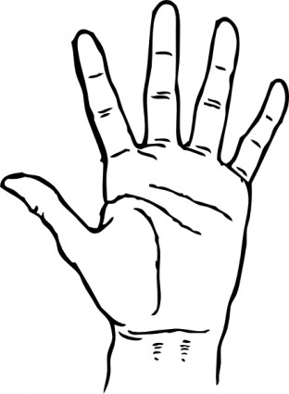

Додаток 2.

«КУЩ КАЛИНИ ЯК СИМВОЛ УКРАЇНИ»

ОРГАНІЗАЦІЯ ТА МОТИВАЦІЯ НАВЧАЛЬНОЇ ДІЯЛЬНОСТІ
Учитель. Добрий день, мої юні дослідники! Саме так хочу вас сьогодні назвати, адже ви витратили багато часу, щоб дослідити і розкрити тему нашого проекту «Кущ калини як символ України». Сьогодні ми спробуєте це обговорити і довести. Результатом вашої копіткої роботи будуть проекти кожної групи, які допоможуть розширити наші знання про калину і сприятимуть написанню творчих завдань, що приготувала нам кожна група.
— Шановні дослідники! Чого ви очікуєте від сьогоднішнього уроку? Про що хочете дізнатися? Чого навчитися? (Відповіді учнів.)
— Бажаю, щоб ваші сподівання здійснилися.
ПРЕЗЕНТАЦІЯ ПРОЕКТІВ
— Над проектами у нac працювало 4 команди:
1 — «Чомучки»; II — «Гроно»; ІІІ — «Віночок»: IV — «Обдаровані пальчики».
Слово падаємо учасникам команди «Чомучки»
Головний дослідник. Ми мали дізнатися про калину як рослину нашого краю, а також користь, що вона приносить людям.
1-й учасник Калина — це кущова рослина з білими невеликими квіточками та гіркими чи кисло-солодкими ягодами, зібраними в кетяг, а також ягоди цієї рослини. (Тлумачний словник.) Плоди калини - невеличкі овальні ягідки яскраво-червоного кольору, зібрані в ціле гроно й особливо помітні, коли на кущах уже облетіло листя.
2-й учасник Після перших заморозків ягідки калини можна їсти. Вони мають гіркувато-солодкий смак. Із цих ягідок ралом з яблуками готують мармелад, пастилу. З калини готують також різні смачні страви, печуть пироги, жарять компоти, кисіль, варення, чай. Під час варіння ягідки калини втрачають свій гіркуватий смак.
3-й учасник Калина належить до лікарських рослий. Boнa лікує багато хвороб. Використовують і калиновий цвіт, і свіжозрізану кору. Екстракти із кори — гарпий засіб у разі внутрішніх кровотеч, я також судом.
4-й учасник Плоди калини вживають у разі нервового збудження, пониження кров'яного тиску. Варані э медом плоди лікують кашель, охриплість. Якщо постійно вживати плоди калини, то поліпшується самопочуття хворого. Настій плодів калини п'ють як вітамінний загальнозміцнювальний засіб. Свіжий сік використовують у дерматології та косметології.

Головний дослідник. Калина полюбила землю українську, на якій вона росте, а народ шанує її за пишну вроду та цілющі властивості. Немає такого села чи міста, де б не росла, не квітла калина, білим цвітом навесні й не рум'яніли червоними ягодами аж до зими. У народі кажуть: «Червона калина від ста хвороб лікує».
- Як ви це розумієте (Відповіді дітей.)
- А ще команда наших дослідників приготувала рецепт настою з калини для дітей. Пийте напій та будьте здорові!
РЕЦЕПТ ПРИГОТУВАННЯ НАСТОЮ З ПЛОДІВ КАЛИНИ
10 г або дві столові ложки сировини на 200 мл. окропу. Уживати по третині склянки на день.
Учитель Діти, що ви можете сказати про роботу цієї групи? Чи дізналися ви щось нове та цікаве про калину? (Відповіді дітей.)
Завдання від команди «Чомучки»
— Ви уважно прослухали наші повідомлений, а тепер спробуйте написати твір-міркування «Калина — лікарська рослина».
Учитель: З яких частин складається твір-міркування? (Відповіді дітей.)
— Оцінимо роботу команди «Чомучки». (У дітей на столах — картки з написами. Діти піднімають ту картку, що. на їх думку, відповідає проекту.)
приємний | небажаний
одноманітний | різноманітний
цікавий | важкий
потрібний | захопливий
незрозумілий | пізнавальний

Слово падаємо учасникам команди «Гроно»
Головний дослідник. Ми мали дізнатися, чому калина є символом України.
1-й учасник : У народі кажуть: «Без верби і калини нема України». Росте калина по тінистих лісах, у гаях, дібровах, на схилах, на узліссях і лісових галявинах.
Садять її біля хат, адже це — найперша ознака оселі українця. Існує гарний звичай, який, на жаль, уже починають забувати. Біля щойно зведених осель на примітному місці в першу чергу висаджували калину. Поки посалять решту дерев у саду, кущі калини вже розростаються.
2-й учасник : На зиму червоні кетяги калини клали поміж віконниць — їх світло зігріває, і радує. Рубінові плоди калини здавна символізували мужність людей, які проливали кров за батьківщину в боротьбі з ворогами. Насіння схоже на серце. У народі живуть легенди про дівчат, які заводили у непрохідні хащі затони завойовників Батия, прирікаючи їх на загибель. Саме з крові цих патріоток нібито й росли калинові кущі.
3-й учасник : Калина - це символ рідної землі, отчого краю, батьківської хати. У розлуці з батьківщиною людина тужить, згодує калину. Козак у похід готується і думи важкі обступили його.
Ой зацвіла калинонька у темному лузі.
Тепер моя голівонька і серденько в тузі.
Чи не жаль тобі, мій батеньку.
Як я піду в чужую сторіночку
Та погублю свою головочку?
Жаль, жаль тобі буде!.
4-й учасник : Калина — це той символ, що пам'ять людську береже, нагадуючи про милі краї, символ безсмертя, невіддільний від життя. Козак, умираючи на чужині, просить:
Казав собі насипати високу могилу.
Казав собі посадити в головах калину...
Будуть пташки прилітати калиноньку їсти.
Будуть мені приносити від родоньку вісті!
5-й учасник : Найчастіше з калиною у цвіту порівнюють дівчину: «Дівчина, як у лузі калина.» «У хустині дівчина як у лузі калина».
Є у С. Васильченка невеликий прозовий твір «Калина»
Ішли двоє дорогою, дивляться — щось червоніє а лузі. Один каже: «Це калина спіє» Другий каже: «Коли ж вона тут виросла? Це, мабуть,щось інше». Підійшли ближче придивилися, аж то дівчина така там гуляла: рум'яна та гарна — ну, зовсім як калина.
З того часу, тільки де виросте дівчина хороша та рум'яна, про неї кажуть: «Та дівчина як калина ».

Головний дослідник. Ви послухали наші повідомлення, а тепер складіть «павутинку» до слів «кущ калини». Чому калина є символом України?
Саджали на могилі козаків

Порівнювали з дівочою красою
Кущ калини
Прикрашали ягодами оселю

Насіння схоже на серце
Саджали біля хати

Фізкультхвилинка
Діти виконують танцювальні рухи під пісню «Ой у лузі калина». .
Учитель:. Оцінимо роботу цієї команди. (Діти піднімають картки)
Слово падаємо учасникам команди «Віночок»
Головний дослідник. Члени нашої команди дібрали прислів'я, загадки, вірші про калину. Ми навіть не уявляли, що їх багато!
У вінку зеленолистім,
У червоному намисті,
Задивляється у воду
На свою дівочу вроду.
Весною зацвіла, влітку загоріла.
Червоні корали восени наділа.
В лісі на горісі
Червоні хустин висять.
У кучечках невеличких
На кущах живуть сестрички.
Восени хто гляне — вмить добрий стане:
З гілячок звисають, вогником палають
Що ж цe sa красуня дивна?
То в гаю стоїть -…
1-й учасник : Наша група пропонує вам узяти участь у складанні загадок. Спробуймо! Доповніть загадки :
Зацвіла……….. струнка і ……………
Цвіте………………..
Як називається?
Навесні………………. …………………зацвітає,
Восени……………..... …………………пригощає,
Над річкою………….. намистом сяє,
………………….. звеселяє.
Росте………………, горить………………..
Ягоди………………, ……………………повні.
(Діти зачитують складені загадки)
Учитель: За якими ознаками ви визначили, що це калина? (Відповіді дітей.)
2-й учасник : Про калину складено багато прислів'їв. Ви маєте самостійно їх відновити.
Убралася у білу сукню….. як ягідки калинові.
Щоки червоні…… як калина
Молода дівчина як калина
така гарна………… у білий цвіт
Про гарних дівчат будеш мати долю
кажуть….. щасливу.
Посади біля хати « Стоїть у дворі
калину…. дівчинонька,
як над ставом
калинонька»
(Діти складають, а потім зачитують прислів’я )

3-й учасник : Казкова ніжна краса калини зачаровує людину. Її чарівну красу описано у віршах, піснях, оповіданнях.
Гарно вбралася калина
У червоні намистини.
Стиглих ягід на обід
Принесе онукам дід.
Ласуватимуть малята.
Наче в лісі пташенята.
Бабця випече пиріг —
Раптом гості на поріг?
Чай заварить на калині
Завітайте до нас нині!
4-й учасник : Ось малина над рікою
Віти стелить по воді.
Хто це щедрою рукою
Їй намистечко надів?
Червонясте, променисте —
Розцвітає,як вогні.
Дай хоч трішечки намиста,
Калинонько мені!
М. Познанська
Учитель :Ви побачили роботу третьої команди. Оцініть її. (Діти підіймають картки.)
— Настав час оцінити роботу команди «Обдаровані пальчики».
Головний дослідник: Ми мали дізнатися. яке місце посідає калина у творчості художників, майстринь з вишивання. Ось якою інформацією ми хотіли б з вами поділитися.
1-й учасник : Я калину малювала
Та історію згадала.
Малювала залюбки
Запорозьких козаків.
Це вони понад Дніпром
За переказом гуртком
Посадили зелен-гай
Гай – калиновий розмай.
У походи мандрували
Калинові кетяги пам'ятали.
Я хочу розповісти вам про Пелагею Іванівну Глущенко, одну з талановитих представниці, петриківського розпису. Вона — знавець техніки орнаменту та розмаїття кольорів, яка шукає власну дорогу в народному мистецтві.
2-й учасник. Її учениця Тамара Бойко також багато працює і жанрі розпису. Художниця тільки-но розпочинає свій творчий шлях. Одна з її робіт — «Червона калина». На чорному фоні — п'ять кетягів калини. А які чудові листочки! Як ваблять до себе духмяні біленькі квіточки.
Погляньте на букет калини! Bona гарна в різні пори року, тому художники оспівують її у своїх . пейзажах, натюрмортах. розписах.
3-й учасник Прекрасні твори Тетяни Пати, Надії Білокінь, Марії Приймаченко, Параски Хоми. Запрошую поглянути па картину художниці К. Білокур «Виноград з ожиною». Темно-сині ягоди винограду й ожини чітко вирізняються від невеликого грона калини, яке художниця вплела у композицію. Ніжну зелень листочків передано легким дотиком пензля . На кожній ягідці видно блискуче місце, де сильно відбивається світло. Здається, що в кожній ягідці заховано золотий промінчик сонця.
4-й учасник: Калина допомогла визнанню К. Білокур. Почувши по радіо пісню про калину у виконанні 0. Петрусенко. нікому не відома самобутня художниця написала співачці лист і поклала малюнок калини. Саме вій вразив відому артистку. Оксана Петрусенко. показавши його відомим художникам, відкрила чудовий талант Катерини Білокур для світу.
Головний дослідник : Ми також спробували зобразити калину, виготовили аплікацію, намалювали малюнок. На одному з наступних уроків хочемо поділитися з вами досвідом і навчити викопувати аналогічні роботи.
ПІДСУМОК УРОКУ
Бесіда:
- Чи сподобався вам урок?
- Що запам'яталося?
- Що нового ви дізналися з уроку?

Додаток 3.
Я І УКРАЇНА
Тема. Ніхто немає права ображати людину. Права дитини. Декларація прав дитини.
Мета: ознайомити учнів з їх основними правами та обов'язками: учити відрізняти права від обов'язків: закріплювати їx у пам'яті учнів; навчати дітей захищати себе у разі порушення прав дитини: розвивати культуру дітей, акторські здібності; виховувати дисциплінованість, повагу до законів України, товаришів.
Обладнання: ілюстрований матеріал до теми: плакати «Знай свої права та обов'язки». «Права дітей , аудіозапис пісні О. Білозір «Неповторна кожна людина»; картки для групової роботи; кольорові олівці: ПК. мультимедійний проектор; презентація «Права дитини»: таблиця «Робота в група».
Тип уроку: комбінований.
Хід уроку
І. ОРГАНІЗАЦІЙНИЙ МОМЕНТ
Учитель. Сьогодні у нас уроці багато гостей. Привітаймося з ними і промовте девіз нашого уроку —
Психоформула:
Люблю я свій розум.
Увагу та пам'ять.
Працює мій мозок
І вчусь я старанно.
Сприймаю все нoвe
І мислю логічно.
Вчителя слово
Здійсню я практично.
Гра «Передай по колу посмішку»
(для досягнення згуртованості, позитивною налаштування на роботу)
— Дорогі дітки! Погляньте один одному у вічі посміхніться, передайте частинку свого гарного настрою іншому. Від ваших посмішок стало затишніше і світліше в класі.
II. ХВИЛИНКА СПОСТЕРЕЖЕНЬ
- Визирніть у вікно. Яка погода сьогодні на дворі?
- Уявіть, що ви — художники і вам необхідно намалювати нинішній день. Які фарби ви використали б для малювання?
- Яке сьогодні небо?
- Чи світить сонце?
- Погляньте на верхівки дерев.
- Чи гойдаються вони?
- Чи є сьогодні вітер?
II. ПОВТОРЕННЯ ВИВЧЕНОГО. ОБЛАШТУВАННЯ КУТОЧКА ДОБРИХ СПРАВ
— На попередньому уроці ви говорили про доброту і милосердя. Ще з давніх часів доброта і милосердя с традиційними для нашого народу. Природним було допомогти знедоленому, захистити старих, немічних, скривджених. Народна мудрість говорить: «Хто людям добра бажає,той і собі має».
Спробуємо зібрати разом наші добрі вчинки. Хай кожен із вас поміркує та запише на аркуші ті добрі вчинки, що він зробив за останній тиждень. Зберімо наші добрі вчинки разом навколо доброї посмішки! Це допоможе нам жити по-доброму і надалі.
На дошці навколо зображення радісного обличчя з доброю посмішкою діти прикріплюють картки. Згодом зачитують їх.
— Пам'ятайте: добро, зроблене вами, повернеться добром!
III. ОГОЛОШЕННЯ ТЕМИ І МЕТИ УРОКУ
1. Таємничо-чарівна хвилинка
— У мене в руках — чарівна скринька, а в ній — найцінніший скарб планети Земля. Хто з вас хоче його побачити, може зазирнути, але не розповідати про те, кого там побачила аж доти, доки всі найцікавіші та найсміливіші не зазирнуть до скриньки.(Діти по черзі зазирають у чарівну скриньку)
— Кого ви побачили в чарівній скриньці?
— Так, ви в чарівному люстерку побачили кожен себе. Людина - це найцінніший скарб. Кожен із вас — неповторна особистість., яка живе сьогодні. Саме такої більше па цій землі немає і ніколи не буде.
Звучить аудіозапис пісні О.Білозір «Неповторна людина»
2. Вправа-Вузлики
ПРА ВА ДИ ТИ НИ
— На дошці — вузлики.
— Прочитаймо, що написано «ланцюжку».
— Сьогодні на уроці ми дізнаємося про права та обов'язки дитини, навчимося їх розрізняти.
III. ВИВЧЕННЯ НОВОГО МАТЕРІАЛУ
1. Інтерактивна вправа «Асоціативний кущ»
— Діти, які права має дитина? Прочитайте з дошки «Асоціативний кущ».
Діти бачать «Асоціативний кущ», на «гілках» якого написано права дитини
?
?
На відпочинок і дозвілля

ПРАВА ДІТЕЙ
На медичну допомогу
На любов і піклування

?
На спілкування
?

2. Вправа «Голівка до голівки»
Робота в парах
— Діти, попрацюйте в парах і доповніть «Асоціативний кущ*.
3. Розповідь про Декларацію прав дитини
— Хто така дитина? (Це людина якій ще не виповнилося 18 років.)
У неньки народилося дитя.
Дитя моє! Бог дав тобі життя.
І щоб ніхто не заподіяв шкоди
Тобі, малесенький громадянине
Бог дав закони нашого народу..
І.Жиленко
1 слайд
- Що таке Декларація?
Консультант. Декларація прав дитини — це дуже важливий документ, у якому визначено права дитини. Вона була проголошена 20 листопади 1957 р. Генеральною Асамблеєю ООН. Цей закон мають виконувати люди всієї нашої Землі.
4. Метод «Сценарно-рольова гра»
— Діти, сьогодні на уроці на вас очікує сюрприз. Чи любите ви казки? Їх люблять і діти, і дорослі! Отже, до нас на урок завітала казка. Наша казка незвичайна, адже вона більш сучасна. Послухаємо наших героїв.
Буратіно: Наша держава має піклуватися про своїх дітей?
Мальвіна: Ви робите незвичайні успіхи, Буратіно! і лише одна - однісінька країна відмовилося. Це Країна Дурнів.
Буратіно: Що це за права, які начебто я маю?
Мальвіна:Ніхто не має права ображати іншого, принижувати його, карати. Як це робив Карабас-Барабас.
Буратіно: Ух ти! Здорово!
Мальвіна: А ще кожна дитина має право ходити до школи і вчитися безкоштовно. щоб стати грамотним, розумним і вихованим.
Буратіно: Якщо я не хочу вчитися?
Мальвіна: Отже, ви порушуєте виконання Конституції. Адже крім прав кожна дитина повинна пам'ятати про свої обов'язки. Ходити в школу, Буратіно — це ваш обов'язок.
Буратіно: Я так і знав! Я вважав, якщо маю права, то можна робити що завгодно!
Мальвіна: Ох. який же ви негідний хлопчисько! Ви не маєте жодних здібностей до правознавства.
— Усі люди народжуються вільними і рівними, усі мають однакові достоїнства і права. Усі наділені розумом і повинні ставитися одне до одного як брати і сестри, незважаючи на колір шкіри.
Буратіно: Та це дурість якась! Люди не можуть народжуватись однаковими, рівними: наприклад : мій сусід, хлопчик, коли народився важив 3 кг, а його братик — 2 з половиною...
Мальвіна: Послухай: «вроджуватися рівними — не означає народжуватись однаковими на зріст вагу або однаково сильними чи красивими, адже ж ніхто ще не народився на світ міністром або генералом!
5. Основні права дітей
Слайди 2-9
Декларація — це просто
Оголошення всіх прав.
Є права й в дітей, звичайно.
Треба, щоб усяк їх знав.
Знайте, що усі ви рівні.
Від народження в правах.
І людина — змалку вільна.
Наче в небі синім птах.
Знайте ж. змалечку всіх діток
Треба вчить, оберігать.
І ніхто в усьому світі
їх не сміє ображать.
Треба дітям всього світу
Не сваритись, а дружить.
І по правилах хороших.
По закону треба жить.
Фізкультхвилинка
Буратіно потягнувся,
Раз нагнувся, два нагнувся.
Руки в сторони розвів
— Мабуть, ключик загубив.
А щоб ключик відшукати.
Треба нам навшпиньки стати.
V. ЗАКРІПЛЕННЯ ВИВЧЕНОГО МАТЕРІАЛУ
1. Інтерактивна вправа «Займи позицію»
— Послухайте уривок із казки Ш. Перо «Попелюшка». У цій казці дівчинка Попелюшка повсяк час працює. Усіх запросили на бал. крім дівчинки. Оберіть ту позицію, що. на вашу думку, буде :ра пильною.
— У казці порушені права дитини? Чому?
— Так. правильно! Дитина має прало на відпочинок і дозвілля. Жодну дитину не можна примусово залучати до праці.
2. Робота в групах
Учні об’єднуються в групи за кольорами
— Перед тим, як почнемо працювати групах, їй повторимо правила, складеш колективно.
Кожній групі під записами прав дітей потрібно наклеїти відповідні права-символи.
3. Гра «Хто найуважніший?».
Робота за підручником {с. 86-87}
— Знайдіть невідповідність записів прав дитини і прав-символів.
4. Робота у зошиті ст. 40- 41 .
«Права та обов'язки дітей»
- Розгляньте малюнки та запам'ятайте свої права. У якому документі вони записані?
- .
- — Розфарбуйте своїми улюбленими кольорами повітряні кульки, на яких (У Декларації про права дитини)
- Діти, кожна людина мас не тільки права, але й обов'язки перед суспільством, у якому вона живе. Вона має поводитися так, щоб не заважала правам і свободам інших людей.
- Яким є ваш основний обов'язок? (навчатися в школі)
Отже, ви зобов'язані вчитися, виконувати посильну для вас фізичну роботу, оберігати природу, навколишнє середовище, у якому ростете, поважати права інших людей. У школі маєте дотримувати порядок у навчальному процесі, старанно вчитися, виконувати класні й шкільні доручення. Удома маєте піклуватися про членів вашої родини, посильно допомагати старшим, доглядати за меншими дітьми, гарно поводитися, намагатися не засмучувати батьків, добре вчитися у школі, піклуватися про своє здоров'я і здоров'я близьких. Зазіхання на чиєсь здоров'я спричиння порушення всіх прав людини зображено і обов'язки, що ви виконуєте ви самі.
VI. ПІДСУМОК УРОКУ
1. Бесіда
- Що нового дізналися ви сьогодні на уроці?
- Які нові слова запам'ятали?
- Про які права дитини ви не знали?
2. Перегляд інсценувань
— Наші діти підготували сцени за темою уроку. Ви масте визначити, у чому порушені права дитини.
Зайчення
Раз, два, три, чотири, п'ять —
Вийшов Зайчик погулять!
В мене є смачна цукерка,
Є скакалка, с люстерко.
Лисиця
Иди сюди, малюче вухатий!
Мусиш все мені віддати!
Дай скакалку! Дай цукерку
Та й навіщо тобі люстерко?
Це мені воно згодиться.
Я ж красунечка Лисиця!
Лисиця забирає речі. Зайчик плаче. Виходить ведмідь.
Ведмідь Декларації Лисице,
Ти напевно не читала:
Є такий закон на світі.
Це серйозна дуже справа.
Ображать не маєш права
Слабших себе і малих
Тож віддай усе Зайченяті,
Бо такий закон для всіх
— Яке право Декларації порушила Лисиця? (Жодна дитина не повинна бути скривдженна і зневажена)
3. Самооцінювання
Ви всі старанно працювали. Але я хотіла б. щоб кожен із вас сам визначив, як працював па уроці. (Самооцінювання)
- Діти, бажаю вам. щоб ви в своєму житті якомога менше бачили несправедливість і ваші права не порушували. Якщо все-таки це станеться, потрібно звертатися:
- до вчителя й адміністрації школи (директора, заступників директора);
- у службу у справах дітей;
- у міліцію за телефоном 102.
VII. ДОМАШНЄ ЗАВДАННЯ (ДИФЕРЕНЦІЙОВАНЕ)
- Намалювати символами права дітей. (Хлопчики)
Згадати ще казки, у яких є порушено права дитини. Принести книги а казками на урок. За бажанням проілюструвати казки (дівчатка)

Додаток 4.

Із ста доріг – одна моя
Підготовка до свята:
- Учні пишуть твір «Ким я хочу бути?
- Роблять малюнки і поробки до своїх творів.
Оформлення залу:
На сцені дошка об’яв, виставка дитячих робіт, газета «Дитячі мрії», стенд «Наше шкільне життя», «Сходинки до професій, чарівні ключі від професій», ілюстрації казок.
Хід свята:
Учитель: Ну ось, діти, настав час і ви говорите «Прощавай, початком школо' (На сцені учень і учениця).
Учениця:
Прощай, прощай, 4-й клас,
Ти замалий уже для нас.
Те ми вернемося, вернемося не раз
Думками в наш - 4-й клас.
Учень. Доброго дня. дорогі наші батьки, вчителі та шановні гості. Ми всі раді вас вітати в цьому залі Сьогодні в нас найрадісніший і найсумніший день. Найрадісніший — бо ми дорослішаємо, мріємо навчатися далі, працювати, творити і жити.
Учениця. А найсумніший — бо ми прощаємось з нашим затишним куточком, у якому ми раділи, сумували, плакали і сміялися всі 4 роки, прощаємось із нашою першою вчителькою, яка віддавала нам свою любов і ласку.. .
Учень. Але сьогодні свято, і давайте, дорогі наші гості, не сумувати, а згадаємо ці роки нашого навчання , поміркуємо про майбутнє.
Злучить музика «Когда уйдем со кального двора».
(Діти піднімаються на сцену і сідають на свої місця).
Учень.
Учитель, лікар чи геолог.
Письменник, слюсар чи кресляр —
Всі називають головною
Одну професію - школяр
Бо всім відомо, що без школи
Без знань, що мусиш там набуть.
Не станеш у житті ніколи
Тим, ким в дитинстві мрієш буть.
Учитель: А діти мріють про майбутнє і ці мри різні. Чи здійсняться вони? Покаже час. Про це ми зможемо дізнатись лише років через 10—15. А зараз подивимось у газету, яка так і називається «Дитячі мрії» (вчитель називає прізвища учнів і нами професій, які б вони хотіли обрати собі у майбутньому).
А поки ви школярі, і головна ваша праця — це навчання. (Діти виконують пісню «Вчать у школі»).
1-й учень
Стіл, за яким ти сам склиш,
Ліжко, в якому тихо спиш,
Диван і туфлі, й пара лиж.
Виделка, миска, ложка, ніж.
2-й учень.
І кожен цвях, і кожен дім.
І кожна скибка хліба —
Усе це створено трудом.
А не упало і неба.
3-й учень.
За все, що зроблено для нас.
Ми щиро вдячні людям
Прийде пора, настане час,
І ми трудитись будем.
4-й учень.
Із ста доріг — одна моя..
Стежки чекають невідомі
Та їх подужаю, бо я —
Господар у своєму домі
Учитель. Ви, діти, підросли за ці 4 роки. Стали розумнішими, спритнішими і вмілішими Вмієте багато різних речей робити своїми руками. А чим порадуєте людей ? Якими добрими ділами? Якими ж ділами можуть похвалитися наші дівчата та хлоп'ята?
1-й учень. Учні нашого класу зібрали … кт макулатури і віддали в бібліотеку, за це ми одержали ... гри. А з макулатури зроблять новеньку бумагу, а пізніше — нові підручники
2-й учень. В минулому poці на літніх канікулах ми допомагали нашим батькам вирощувати хліб — зрізали на полях житні колоски. За цю роботу ми одержали ... гри і в цьому році знову будемо допомагати.
3-й учень. А ще ми допомагали ветеранам Великої Вітчизняної війни та стареньким бабусям по господарству. І від цієї прані одержали величезне задоволення.
4-й учень. А сьогодні після нашого у свята відбудеться ярмарок, на якому ми будемо продавати кращі наші роботи, вроблені на уроках праці. Це і полички для книжок, і серветки, і м’які іграшки, і чудові аплікації з тканини і ниток тощо.
Учитель. Як ви бачите, наші гості, діти не тільки вчаться, але й прагнуть заробити свої перші гроші, щоб здійснити одну давню мрію - літом з'їздити в м. Київ на екскурсію
Учні виконують пісню «Здесь идут грибные дож дики»
Учитель. А тепер зробимо крок у майбутнє Діти зможуть сьогодні отримати в подарунок чарівні ключі від різних професій Але для цього необхідно піднятися на 5 сходинок. Ключ одержить той, хто цікаво розповість про вибрану професію і доведе, що вона найкраща. Отже в дорогу (Учитель підходить до сходинок і називає питання, на які учням потрібно дати відповіді).

Чим потрібно зайнятися у наступні 7 років, щоб мрія здійснилася?

Що я вже вмію і що знаю про майбутню професію?

Доведи,що це найкраща професія?

Чому я обрав(вибрала) цю професію?
Ким я хочу бути?
А перед цим давайте поговоримо, які ж професії бувають. (Діти – називають професії, про які тільки чули).
А ось і загадки. Чи розпізнаєте ви професії людей, про які я вам зараз розповім
- Я профессию свою,
Если нужно, пропою
Или воплошу в балете.
В жестах, я гриме.
В силуэте
Трагик я и юморист.
Все зовут меня.
(Артист)
- Выхожу я на арену.
Как артист идет на сиену.
Чтобы избежать атаки.
Полаю животным знаки.
Словно я регулировщик.
Называюсь...
(Дрессировщик)
3 В детстве я любил мечтать,
А теперь люблю летать.
Мой крылатый конь-огонь
Слушает мою ладонь.
Я умело поведу
Нрав его на поводу.
Начинается полет!
Самолет ведет...
(Пилот)
4. Я в пожаре не сгораю.
Среди льдов не погибаю,
И в машине, если взрыв.
Все равно я цел и жив.
Все, что скажет режиссер.
В миг исполнит…
(Каскадер)
- Через бури, через волны
Он ведет корабль полный.
Пассажиры в нем и грузы.
Апельсины и арбузы.
Любит море-океан
Непоседа..
( Капитан)
- Посмотри, остач какой:
На холу одной рукой
Останавливать привык
Пятитонный грузовик
(Регулировщик)
— А тепер зверніть увагу на ці чудові ілюстрації з казок:
1.( Мальвіна. яка навчає Буратіно
2. Ніф-Ніф будує дім.
- Лікар Айболить летить на орлі.
- Сорока годує своїх діток.
- Карлсон летить над дахом будинку).
— Про улюблену професію мріє кожний, і навіть казковий персонаж Ким би могли працювати ваші улюблені герої, якби з казки потрапили у справжнє життя?
(Діти називають такі професії:.вчитель, будівельник, лікар, кухар, пілот).
— А тепер підійдемо до нашої дошки об'яв

Потрібні робітники
комбайнери | шофери
трактористи | рибалка
лікар | міліціонер
вчителі | маляр
кухар | льотчик
(Учитель називає по одній професії, учні виходять і розповідають про цю професію, показують свої роботи, читають вірші. В кінці своєї розповіді одержують чарівні ключі. Ключів повинно бути стільки. скільки учнів у класі Якщо якусь професію обрало кілька чоловік, то вони виходять разом.
Коли виходять діти, які прагнуть стати шоферами, то грають у гру «Хто кращий шофер ''. Майбутній пілот показує модель паперового літака і демонструє колекцію значків. Кухар пригощає дітей пиріжками і бутербродами. Рибалка загадує кілька загадок про море. Міліціонер гроє в гру «3 кольори світлофора». Маляр показує свої кращі роботи. Вчитель дає усім учням пару веселих задач і т.д.) Учні виконують пісню «Голубь мой бумажный»
1-й учень.
Мають ремесла свої аромати:
Тістом в пекарні пахне, малята.
Мимо столярні пройдете зрання —
Гостро запахне стружка духмяна.
2-й учень.
Лаком і фарбою пахне маляр.
Цеглою — муляр, замазкою — скляр,
Куртка шоферська пахне бензином.
Одяг робочий — мастилом машинним.
3-й учень.
Пахне кондитер мускатами, тминами,
Лікар — аптекою і вітамінами,
А хлібороби, що ходять за плугом,
Пахнуть чорноземом, полем і лугом.
4-й учень.
Морем і рибою пахне рибак...
Тільки неробство не пахне ніяк
Ледар пахтиться духами старанно.
Та пахне він. діти, усе х препогано
5-й учень.
Мирний день пливе над нами —
Радість в селах і містах.
Над заводами й ланами
Голубінь висить густі.
6-й учень.
Дружно кажуть наші діти:
Сяє сонячна пора.
Ростемо, щоби радіти,
Щоб навчитися добра.
7-й учень.
Не ледачі ростемо.
Руки в нас умілі
Будем зміною батькам
В кожнім добрім ділі.
8-й учень. А тепер, дорогі гості, завітайте на наш ярмарок.
Учитель. А мені лише залишається побажати цим чудовим дітям здійснення мрій.
Матеріал до свята
- Милиционера пост
Очень важен и не прост
Кто следит, чтоб все в пути
Знали, как себя

- Машина, машина, машина моя!
Когда-нибудь станешь мала для меня
А я подрасту и тогда поведу
Большую машину у всех на виду.

- Гей, простори які!
Любо - мило землі!
Де не глянь — колоски
Та всі в золоті-сріблі
Де не глянь — колоски
Проти сонця блись-блись .
Лише ген у краю ліски.
Ніби дим, простягтись
- Певне, чули ви. малята.
Вже не раз такі слова:
«Хліб потрібно шанувати
Хліб — усьому голова»

5 Вийду в поле, стану серед жита.
Задивлюся в небо голубе.
Земле рідна, поки буду жити,
Доти і любитиму тебе.

6 В країні нашій стільки справ
І все таке цікаве.
А я ще досі не добрав,
Яка ж найкраща справа
Літак між хмарами водить,
У шахті працювати.
Хліба ростить, сади садить.
Будинки будувати...
Просторі стеляться путі.
Навкруг широкий обрій.
Нам все відкрито у житті,
Аби учились добре
І я учитимусь як слід,
Я буду вірним сином
Найкращої на цілий світ
Моєї Батьківщини.

- Ось він — хлібчик духовитий
З хрустом кірочки смачним.
Ось він — теплий, мов налитий
Щедрим сонцем золотим.
І не стіл у кожен дім
Завітав, з'явився він.
В кім — здоров'я наше, сила,
В ньому — чарівне тепло
Скільки рук його ростило,
Доглядало, берегло!
В нім землі твоєї соки.
Сонця в ніч багато є...
Уплітай за обі щоки.
Виростай богатирем

8 Нужно для счастья порою немного:
Шоферу — прямая дорога.
Летчику — ясное небо.
Пекарю — залах душистого хлеба.
Прохожему — больше улыбок.
Учителю — меньше ошибок.
Мамам — чтобы лети были послушны
Для счастья мне многого тоже не нужно
Счастлив я буду, если все люди
Счастливы будут всегда и повсюду.
В любую минуту каждого дня..
И вы не найдете счастливей меня

9 Буду я служить на лодке
На подводной моряком
Буду я носить пилотку
С золотистым якорьком

10. Папа мой — военный летчик.
Замечательный пилот.
По маршруту днем и ночью
Водит точно самолет
Я пример с него беру
И расту отважным
Как мой папа, буду я
Летчиком бесстрашным.

11 Велика учительницы радость.
Вот она — стоит перед доской.
И следят ребяческие взгляды
За ее приподнятой рукой...
Хороши минуты были эти—
Написала, улыбнулась вновь...
Малыши прочли:
« Спасибо, дети.
За учебу вашу и любовь!»

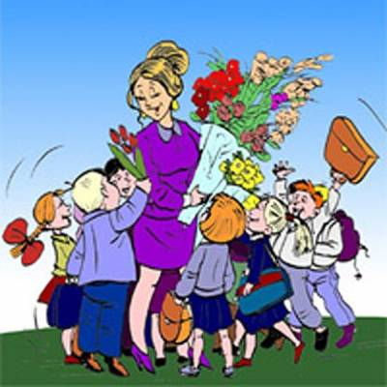

Важливо!

Проект «Мій клас-моя родина» згуртовує учителів, батьків та учнів. Важливим стає те, що родина є осередком батьківської школи. Всі родичі для класу родини є осередком педагогіки.
Важливим моментом у виконанні поставлених завдань стало усвідомлення батьками значущості власних виховних функцій, їх місце і роль в системі загально - виховного процесу. Водночас утверджується життєвий оптимізм, радість перебування серед однокласників, потяг до успішного навчання і чемної поведінки з виявом добра і милосердя у ставленні до ближнього. Впровадження проекту дасть змогу вбачати і в дітях, і в дорослих залучених до виховного процесу, неповторну унікальну особистість, постійно розкривати і підкреслювати досягнення, шляхетність почуттів і знахідок розуму, щоб кожен не тільки відчував особистістю себе, а й поважав іншу особистість, її індивідуальність та неповторність, незалежно від того, наскільки вона здається зрозумілою іншим.
Впровадження проекту дасть змогу створити клас, в якому діти, батьки та вчителі житимуть в атмосфері співробітництва, радості, добра і комфорту.

Усе, що є найкраще у дитини:
Її талант, культура, доброта —
Від тата й мами йде і від родини —
Незаперечна істина свята.
Сім’я, родина — це велике диво,
Там є любов і ласка, і тепло.
Там дітям затишно і радісно, й щасливо,
Тепер у нас і завжди так було.
Як тато є й матуся є рідненька,
Там добре дітям, є в них доброта.
В дітей тоді й сорочечка біленька,
І ластівкою мрія заліта.
Сім’я, родина в кожного хай буде,
В ній стільки щастя, мудрості й тепла!
Живіть щасливо на землі цій, люди,
Й щоб доля ваша світлою була!

Список використаних джерел:

- Досяк І. М. Нестандартні уроки з використанням інноваційних технологій. 1 – 4 класи. – Х.: Основа, 2007. – 160 с.
- Карасик А. Структура і методика інтерактивного уроку в початковій шко -лі // Початкова освіта. – 2005. - № 7. С. 2 – 5.
- Комар О. Інтерактивні технології – технології співпраці // Початкова школа. – 2004. - № 9. – С. 5 – 7.
- Кондратюк О. Рекомендації з організації групової роботи // Початкова освіта. – 2007. - № 4. – С. 3 – 7.
- Коротун І. Інтерактивні техніки і технології групової роботи на уроках // Початкова освіта. – 2007. - № 4. С. 21 – 23.
- Метод проектів: традиції, перспективи, життєві результати: Практико зорієнтований збірник / Керівник авторського колективу С.М. Шевцова. - К.: Видавництво "Департамент", 2003. - 500 с
- Новиченко О. З досвіду використання інтерактивних технологій // Початкова освіта. – 2007. - № 41. – С. 4 – 5.
- Побірченко Н., Коберник Г. Інтерактивне навчання в системі нових освітніх технологій // Початкова школа. – 2004. - № 10. С. 8 – 10.
- Пометун О., Пироженко Л. Сучасний урок. Інтерактивні технології навчання. – К.: А. С. К., 2004. – 192с.
- Програми для середньої загальноосвітньої школи. 1 – 4 класи. – К.: Початкова школа, 2006. – 432 с.
- Телячук В. П., Лесіна О. В. Інноваційні технології в початковій школі. – Х.: Основа, 2007. – 240 с.
- Урок і виховний захід у контексті сучасних педагогічних технологій навчання // Розкажіть онуку. – 2008. - № 10. С. 3 – 9.

